Novērtējot Kredītiestāžu likuma 26.¹ panta prasību ievērošanu Finanšu un kapitāla tirgus komisija (turpmāk – Komisija) sniedz šādu skaidrojumu par norādītā panta piemērošanu.

Kredītiestāžu likuma 26.¹ panta trešās daļas 1. punkts paredz, ka par vienu padomes vai valdes locekļa amata vietu tiek uzskatītas padomes vai valdes locekļa amata vietas vienas konsolidācijas grupas ietvaros.

Ņemot vērā Eiropas Banku iestādes (turpmāk – EBI) precizētās "Pamatnostādnes par vadības struktūras locekļu un personu, kas pilda pamatfunkcijas, piemērotības novērtēšanu" (turpmāk – pamatnostādnes), termins "grupa" tiek definēts kā mātesuzņēmums un visi tās meitasuzņēmumi kā noteikts Direktīvas 2013/34/ES par noteiktu veidu uzņēmumu gada finanšu pārskatiem, konsolidētajiem finanšu pārskatiem un saistītiem ziņojumiem, ar ko groza Eiropas Parlamenta un Padomes Direktīvu 2006/43/EK un atceļ Padomes Direktīvas 78/660/EEK un 83/349/EEK 2. panta devītās un desmitās daļas prasībās. Šāda pieeja atbilst grāmatvedības konsolidācijas grupas definējumam. Grāmatvedības konsolidācijas grupas pieeja pieļauj ietvert arī uzņēmumus, kuru ekonomiskā būtība un saimnieciskā darbība var būtiski atšķirties no kredītiestādes, piemēram, nefinanšu uzņēmumi.

Vēršam uzmanību, ka Kredītiestāžu likuma 26.¹ panta otrajā daļā ietvertās prasības ir jāuztver kā atsevišķas prasības no minētā panta trešajā daļā ietvertajām prasībām. Respektīvi, padomes un valdes loceklis vienlaikus drīkst ieņemt tikai vienu no Kredītiestāžu likuma 26.¹ panta otrās daļas 1. vai 2. punktā minētajām amata vietu kombinācijām. Gan grupas ietvaros, gan atsevišķi sabiedrību, kurās kredītiestādei ir būtiska līdzdalība, ietvaros, valdes locekļa amata vietas skaita atsevišķi no padomes locekļa amata vietām.

Taču veicot padomes un valdes locekļa amata vietu uzskaiti, ir jāņem vērā, ka Kredītiestāžu likuma 26.¹ panta trešās daļas 1., 2. un 3. punktā ietvertos nosacījumus piemēro atsevišķi kā norādīts 1.attēlā.

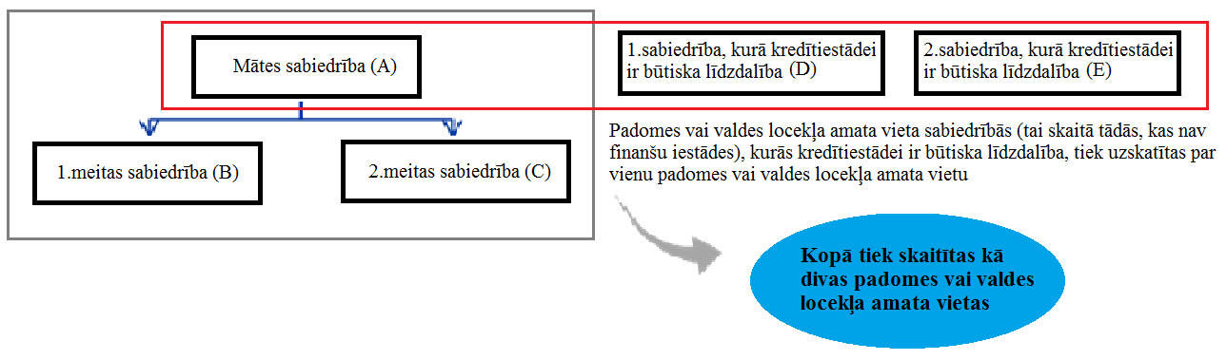

- Par meitas sabiedrību (B un C) ir uzskatāma iestāde, kurā mātes sabiedrībai (A) ir tiesības noteikt būtiskas meitas sabiedrības aktivitātes jeb īstenot kontroli (vismaz 50% no kapitāla vai balsstiesībām). Kontroles termins un kritēriji izriet no 10. Starptautiskā finanšu pārskata standarta (IFRS 10).
- Par saistīto sabiedrību, kas ietilpst grupā saskaņā ar grāmatvedības konsolidācijas grupas nosacījumiem, ir uzskatāma iestāde, kurā mātes sabiedrība (A) vai meitas sabiedrība (B un C) īsteno būtisku ietekmi (vismaz 20% no kapitāla vai balsstiesībām), ja vien netiek pierādīts citādāk, saskaņā ar 28. Starptautisko grāmatvedības standartu.
- Mātes sabiedrība (A) un meitas sabiedrība (B un C) var būt attiecīgi finanšu vai nefinanšu iestāde, bet grupas ietvaros vismaz vienai sabiedrībai ir jābūt kredītiestādei Kredītiestāžu likuma ietvaros.
- Par sabiedrību, kurā kredītiestādei ir būtiska līdzdalība (D un E) ir uzskatāmās tādas sabiedrības, kurās mātes sabiedrībai (A) vai meitas sabiedrībai (B un C) ir vismaz 10% no kapitāla vai balsstiesībām, vai kas ļauj būtiski ietekmēt attiecīgās sabiedrības vadību saskaņā ar Regulas (ES) Nr. 575/2013 4.panta pirmās daļas 36. punktu.
- Sabiedrība, kurā kredītiestādei ir būtiska līdzdalība (D un E) var būt gan finanšu, gan nefinanšu iestāde.
- Sabiedrības, kurās mātes sabiedrībai (A) vai meitas sabiedrībai (B un C) ir mazāk par 10% no kapitāla vai balsstiesībām, vai būtiski netiek ietekmēta attiecīgās sabiedrības vadība, nav ietveramas šajos amata vietu uzskaites nosacījumos, t.i., tiek skaitītas kā atsevišķas amata vietas.

1.attēls
Padomes vai valdes locekļa amatu vietu uzskaites nosacījumi

Ja persona ir padomes vai valdes loceklis jebkurā sabiedrībā no A līdz E kā redzams 1.attēlā, tad kopā tās tiek skaitītas kā divas padomes vai valdes locekļa amata vietas, nevis viena, jo Kredītiestāžu likuma 26.¹ panta trešās daļas 1. punktā minētās sabiedrības skaita atsevišķi no šī paša panta trešās daļas 3. punktā minētajām sabiedrībām (A+B+C ir viena amata vieta, un D+E ir otra amata vieta). Pat ja persona ir valdes vai padomes loceklis sabiedrībā A un tikai sabiedrībā D, tad arī šādā gadījumā kopā tās tiek skaitītas kā divas atsevišķas padomes vai valdes locekļa amata vietas, neatkarīgi no sabiedrību, kurā kredītiestādei ir būtiska līdzdalība, skaita un kurās persona ieņem valdes vai padomes locekļa amata vietu. Taču, ja persona ir padomes vai valdes loceklis sabiedrībā A, B un C, kas pēc būtības atbilst Kredītiestāžu likuma 26.¹ panta trešās daļas 1. punkta nosacījumiem, tad šādi valdes vai padomes locekļa amati tiek uzskatīti kā viena padomes vai valdes locekļa amata vieta, bet ja persona ir valdes loceklis sabiedrībā A un padomes loceklis sabiedrībā B vai C, tad tās tiek uzskatītas kā divas amata vietas.

Kā viena padomes vai valdes locekļa amata vieta tiek uzskatīta arī padomes vai valdes locekļa amata vieta sabiedrībās, kuras atbilst Kredītiestāžu likuma 26.¹ panta trešās daļas 2. punktā noteiktajam. Tādā gadījumā amata vietu uzskaite ir identiska Kredītiestāžu likuma 26.¹ panta trešās daļas 3. punkta nosacījumiem.

Neatkarīgi no Kredītiestāžu likuma 26.¹ panta prasību piemērošanas, kredītiestādēm ir nepieciešams nodrošināt Komisijas normatīvo noteikumu Nr. 233 "Iekšējās kontroles sistēmas izveides normatīvie noteikumi" 27. punkta prasības par padomes un valdes locekļu pietiekamu laika veltīšanu savu pienākumu izpildei.

Papildus informācija ir pieejama Eiropas Centrālās bankas (turpmāk – ECB) Norādījumos par atbilstības un piemērotības novērtējumu (piemērām, norādījumu 4.4. sadaļā par nepieciešamo laika patēriņu amata pienākumu izpildei), kas paskaidro Direktīvas 2013/36/ES par piekļuvi kredītiestāžu darbībai un kredītiestāžu un ieguldījumu brokeru sabiedrību prudenciālo uzraudzību, ar ko groza Direktīvu 2002/87/EK un atceļ Direktīvas 2006/48/EK un 2006/49/EK noteiktos kritērijus attiecībā uz amatpersonu atbilstības un piemērotības novērtējumu.

Pamatnostādņu pārstrādātā versija atrodama EBI mājas lapā: http://www.eba.europa.eu/regulation-and-policy/internal-governance/joint-esma-and-eba-guidelines-on-the-assessment-of-the-suitability-of-members-of-the-management-body;jsessionid=09E2203C62F18AF9839DBFACB8D83413
13.06.2017. Komisijas mājas lapā publicētie ECB norādījumi: http://www.fktk.lv/lv/tiesibu-akti/kreditiestades/es-normativie-akti/ecb-noradijumi.html

